


《嵌入式系统》
课程实验报告

姓名： 芦思瑶
学院：信息学院
系：软件工程系
专业： 软件工程专业
学号：11920232202561
2025年12月
第7次实验 Android实验
- 实验设备
（1）PC微机
（2）嵌入式系统综合实验箱（FS3399M4）

- 实验内容
在实验室的台式电脑上安装Android Studio（如果没有在自己的笔记本电脑上安装Android Studio）；在实验箱上烧写Android镜像、运行HelloWorld实验工程、运行Android程序样例（参实验PPT中的53个样例，可自选其中10-15个运行，上不封顶）、运行Android实验样例（LED灯、蜂鸣器、温度采集、串口通信）；
将实验结果通过截屏、拍照等方式记录下来，拷贝到实验报告上。具体包含：
- HelloWorld
打开Android Studio
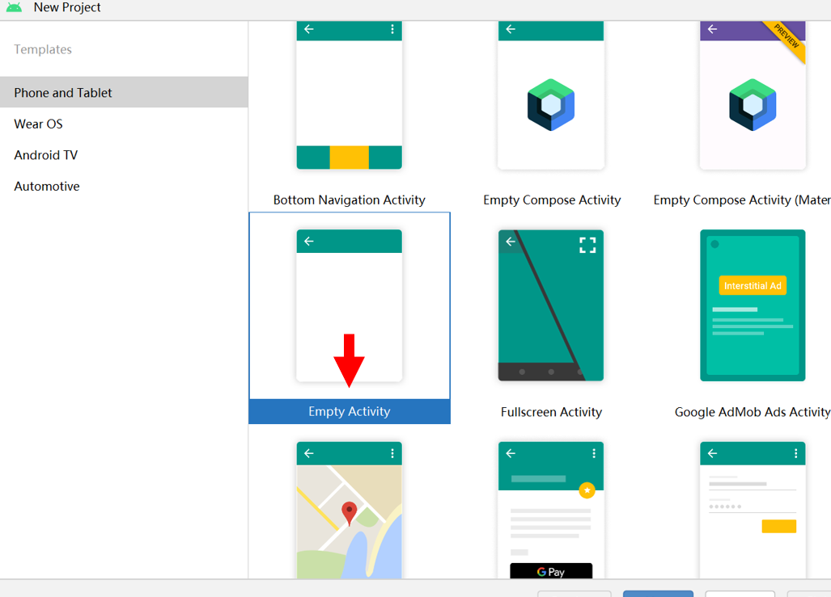
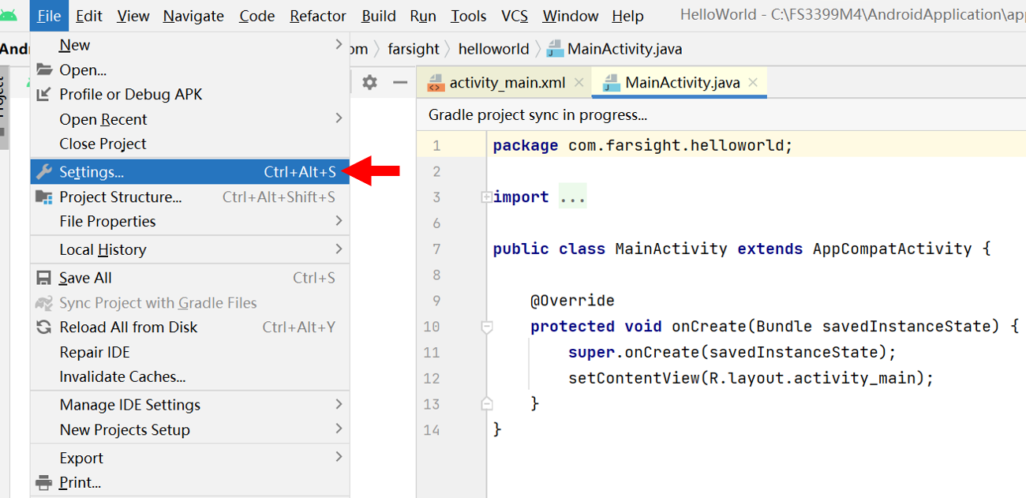
关闭Android Studio
将\FS3399M4\Android\.gradle目录下的所有文件，拷贝到C:\Users\lily2002\.gradle目录下；将\FS3399M4\Android\.android目录下的所有文件，拷贝到C:\Users\lily2002\.gradle目录下
打开Android Studio；打开HelloWorld工程；点击Android Studio界面右上角的“Device Manager”图标
“Virtual” -> “Create device”
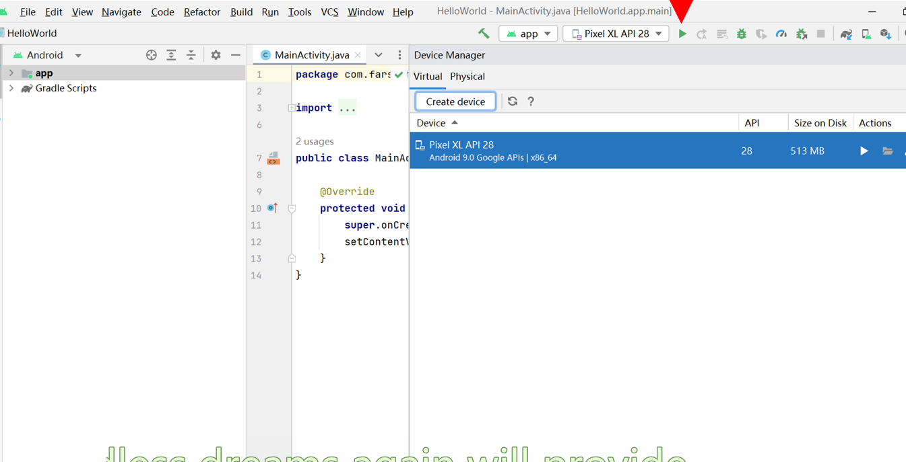
生成APK（Android application package，Android应用程序包）文件
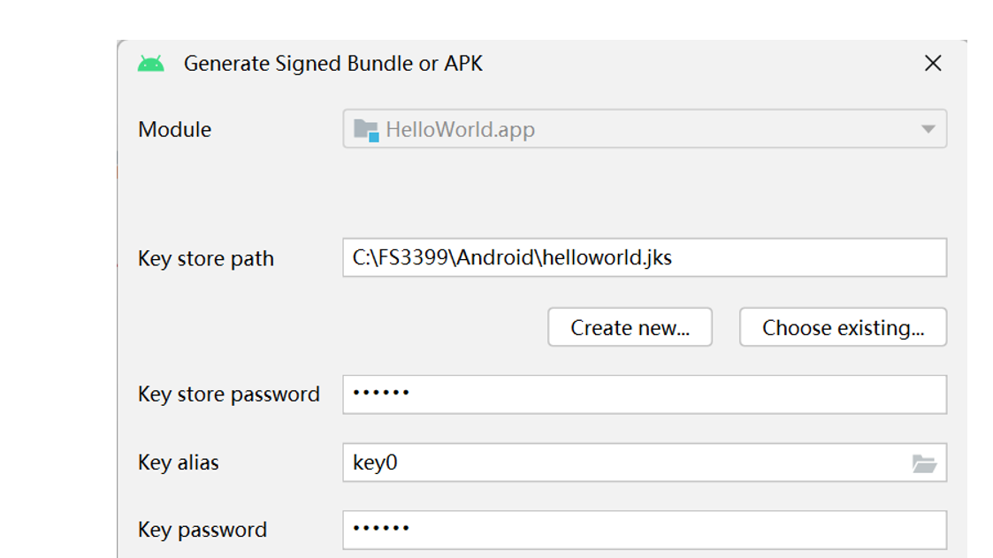
实验结果如下：
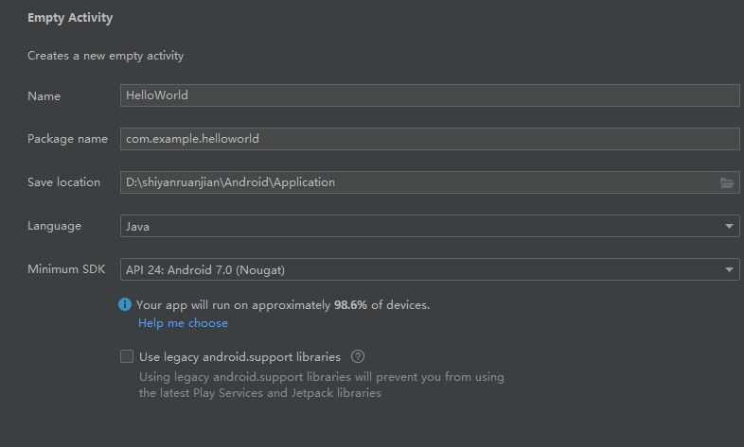
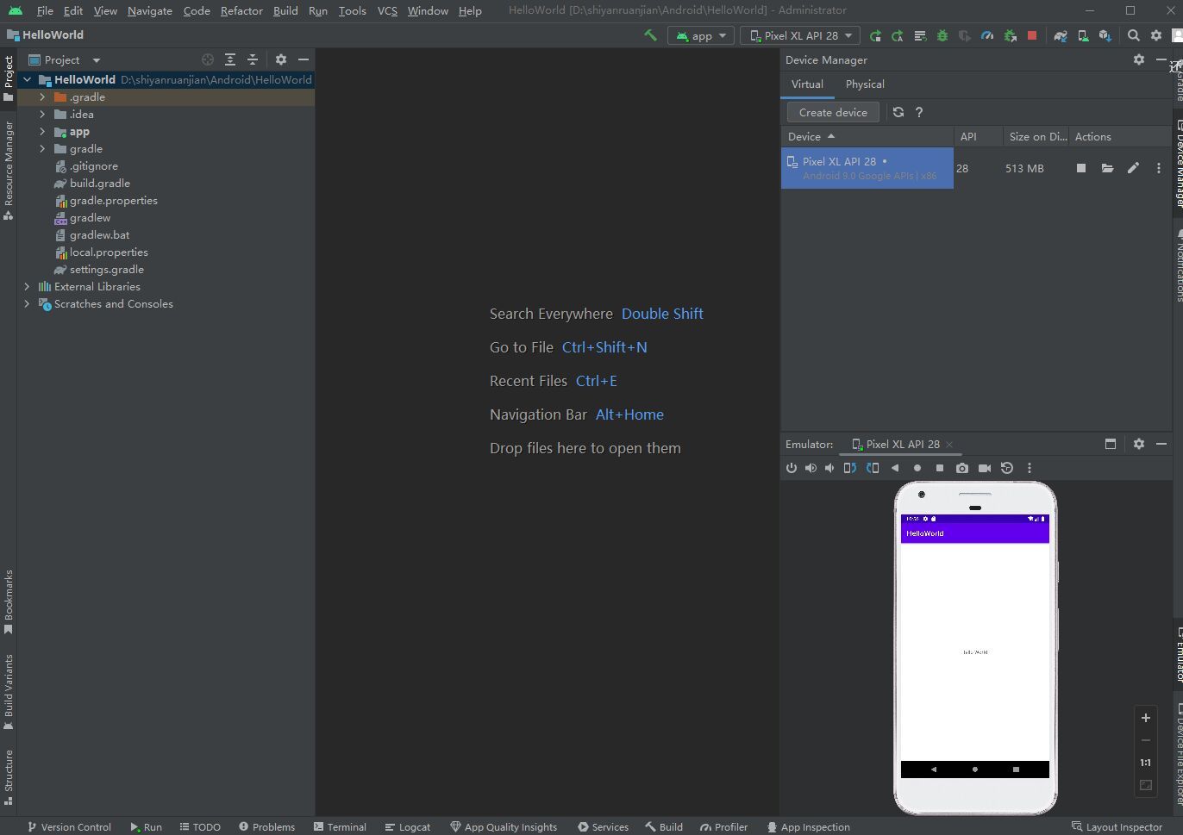
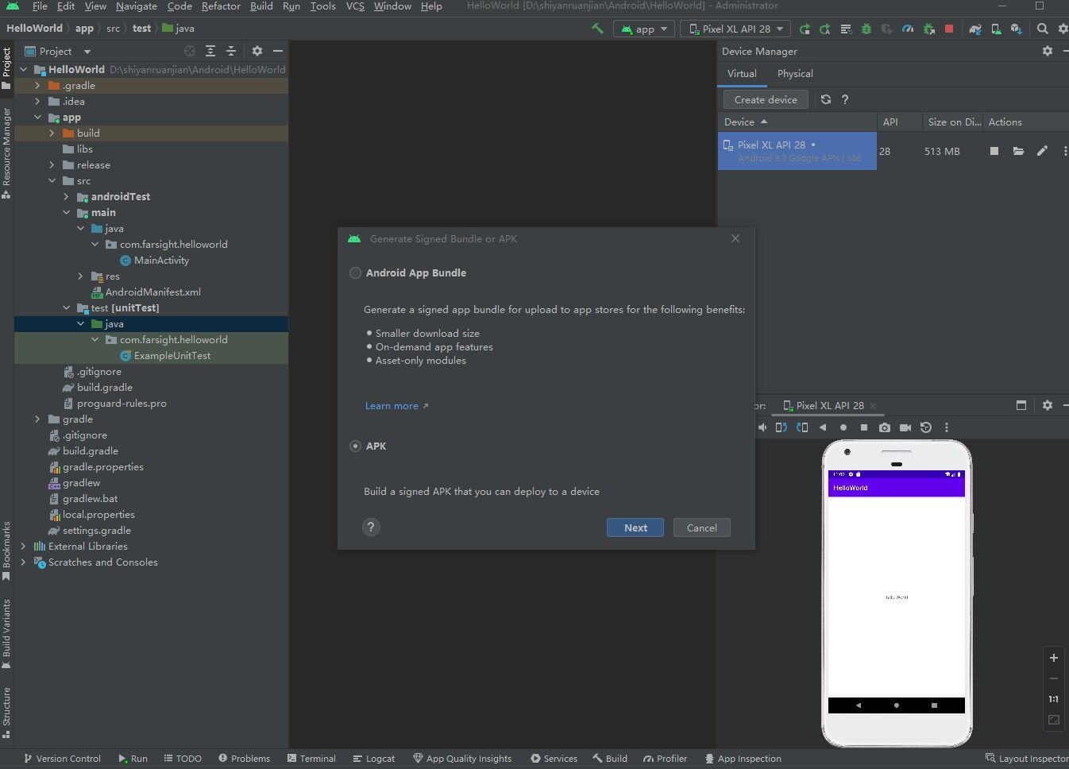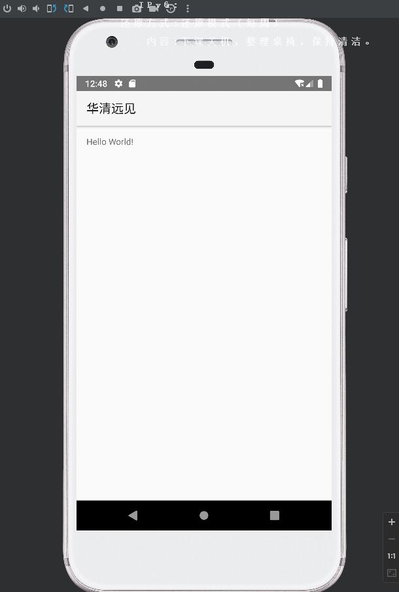

- Android程序样例 （自选10个）
1.界面布局
AbsoluteLayout
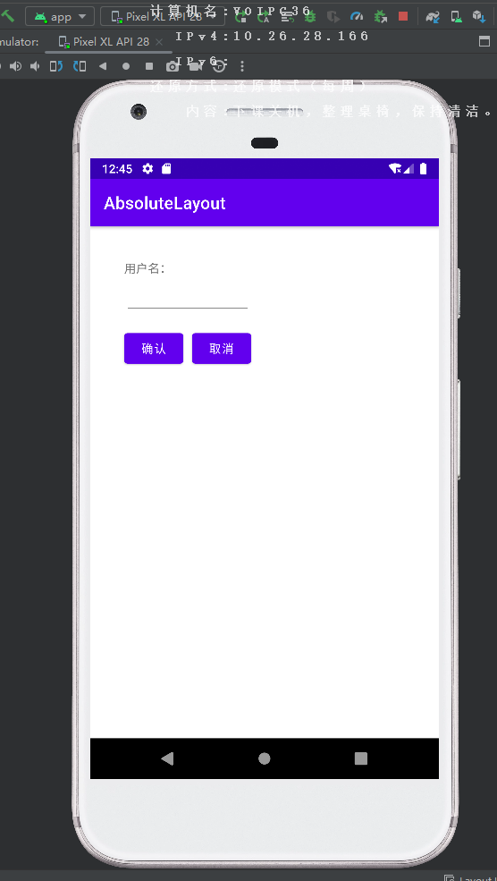
2.界面控件
ButtonDemo
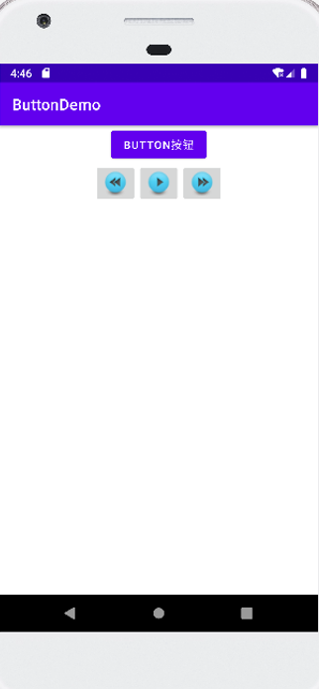
3.界面事件
KeyEventDemo
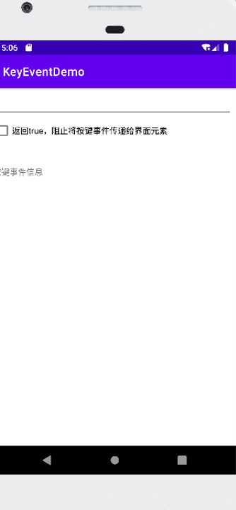
4.ActionBar和菜单
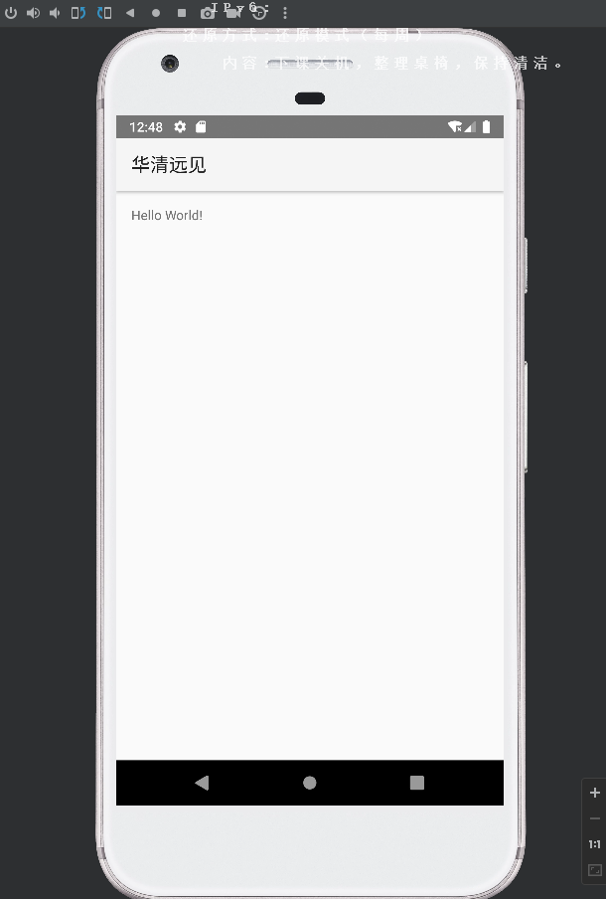
5.9PatchDemo
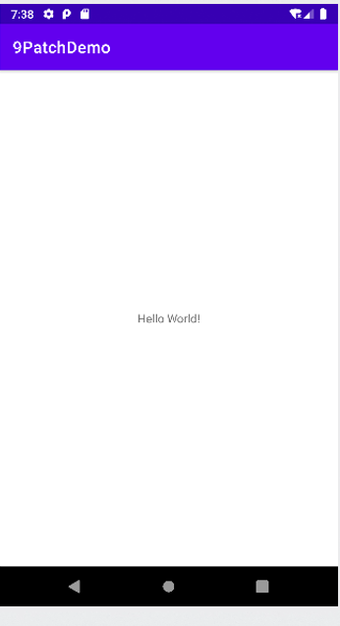
6.组件间通讯
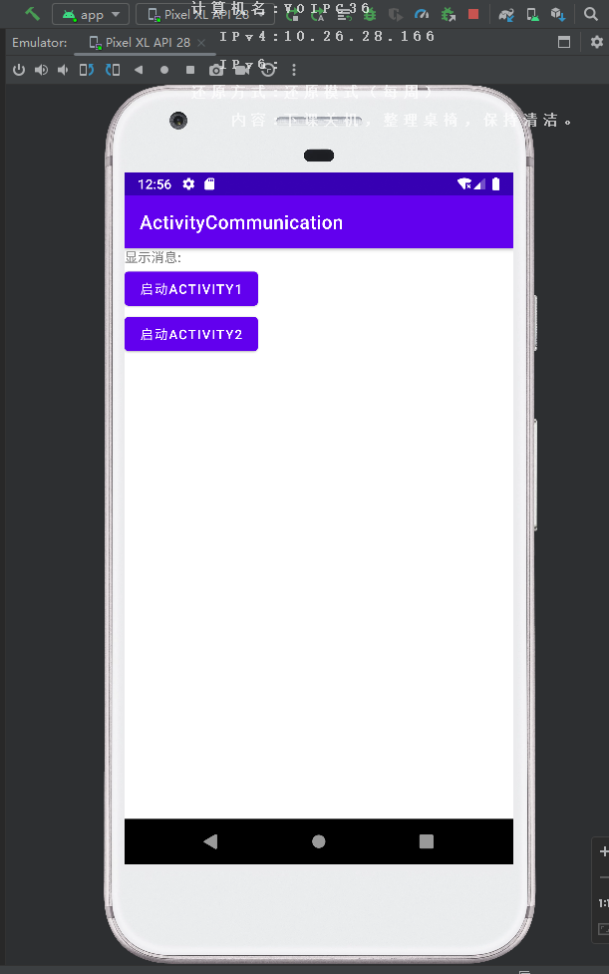
7. 数据存储与访问
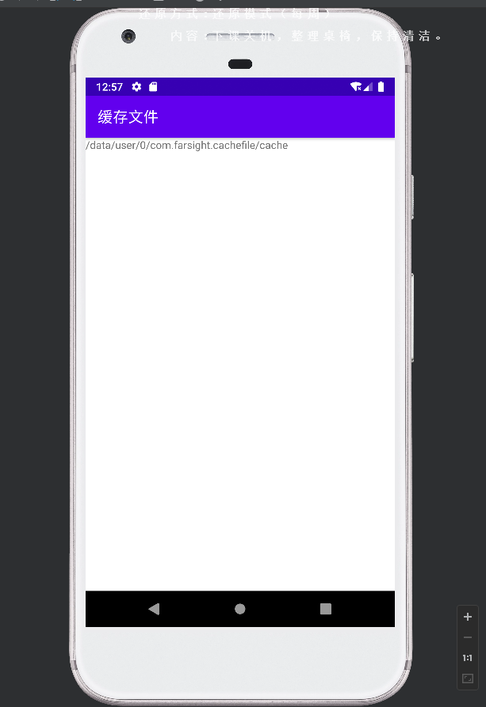
8. 多媒体开发
MediaPlayerAudio
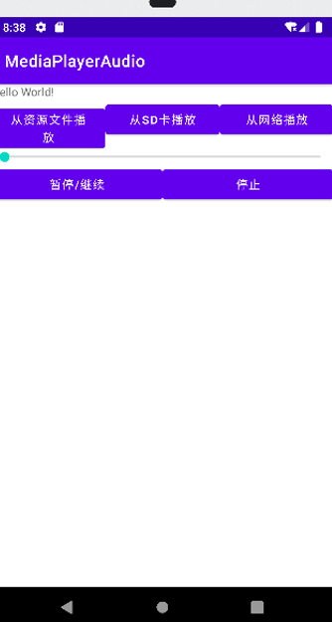
9. 图形图像
AnimatorListenerDemo
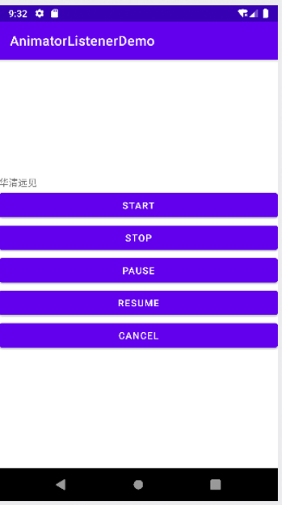
10. 网络通信
HttpTest
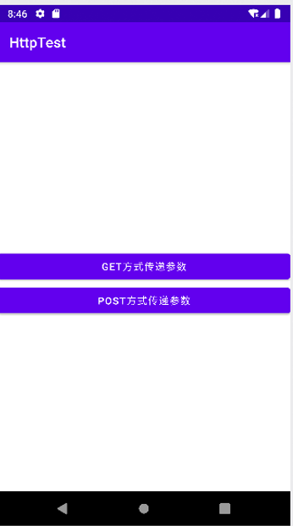
- Android实验样例1：LED灯
在Android Studio中打开“LED”实验工程，运行“LED”实验工程。此时，在实验箱的液晶屏上会显示下面的界面，点击图标，LED灯会亮/灭
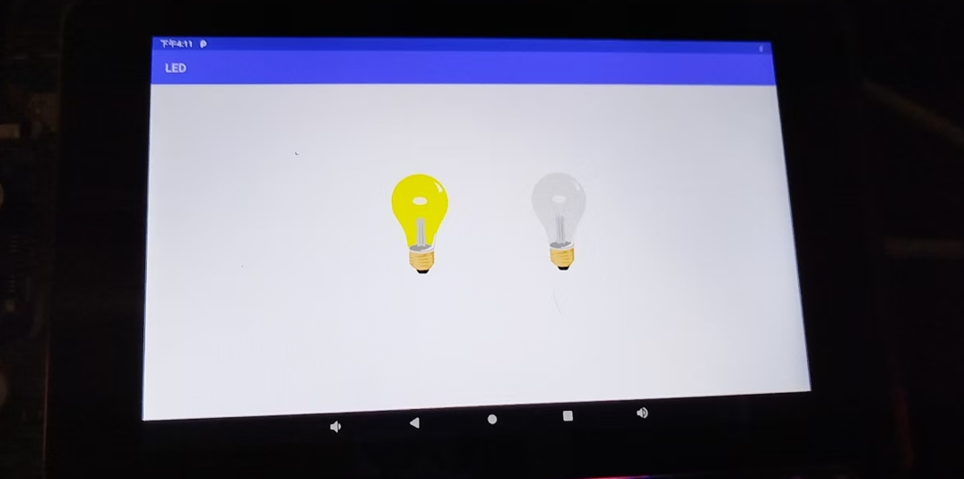
实验结果如视频所示。
- Android实验样例2：蜂鸣器
在Android Studio中打开“Buzzer”实验工程，运行“Buzzer”实验工程
此时，在实验箱的液晶屏上会显示下面的界面，点击“START”蜂鸣器会响，点击“STOP”蜂鸣器则不响
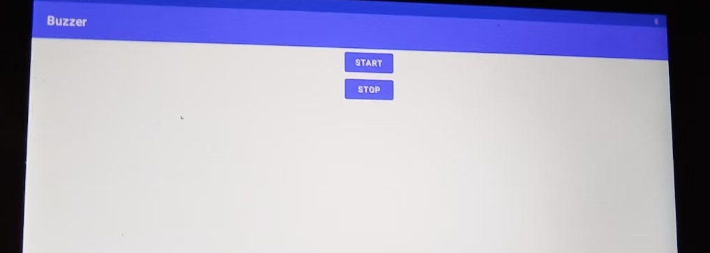
实验结果如视频所示。
- Android实验样例3：温度采集
在Android Studio中打开“temperature”实验工程，运行“temperature”实验工程
此时，在实验箱的液晶屏上会显示左下角的界面，点击“打开传感器”，则出现右下角的界面
此时，手指头按液晶屏下面的温度传感器芯片，则温度值会改变
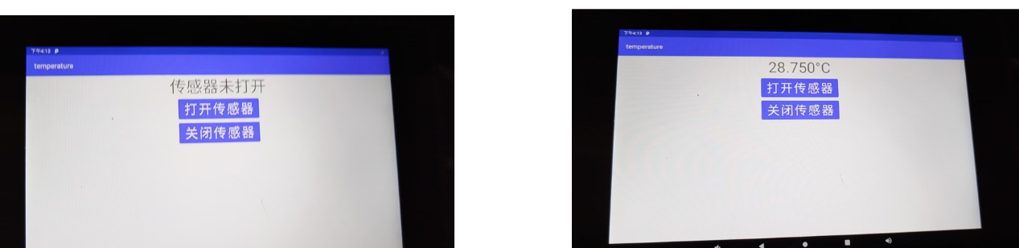
实验结果如视频所示。
- Android实验样例4：串口通信
在“设备管理器”中查看串口号
运行“UartAssist.exe”（串口调试助手），设置串口号、波特率（115200），打开串口
在Android Studio中打开“Serial”实验工程，运行“Serial”实验工程
此时，在实验箱的液晶屏上会显示左下角的界面（串口号默认为/dev/ttyS4），点击“打开串口”，则出现右下角的界面
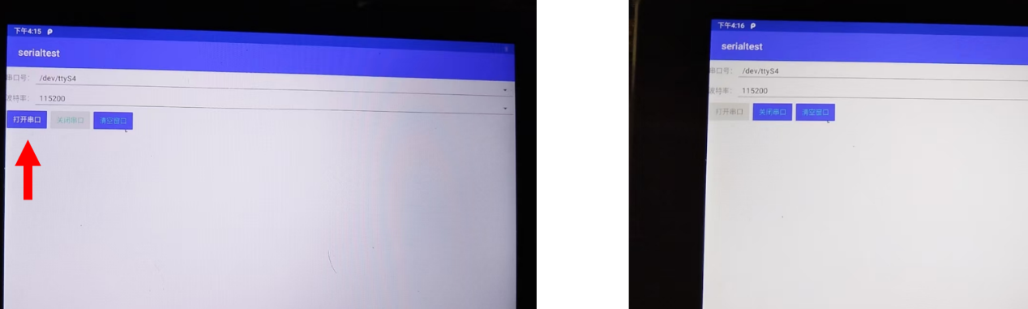
实验结果如视频所示。
- 实验结果与分析
实验中遇到的问题，如何解决？
1.报错：
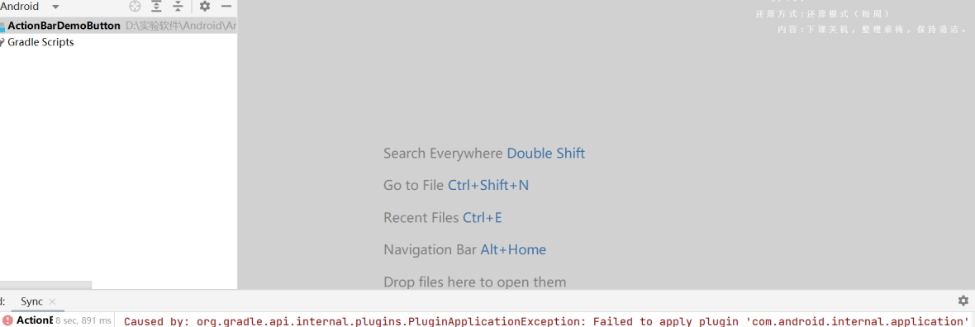
可能是gradle插件版本不匹配：
解决：在根目录这个文件下添加一行android.overridePathCheck=true
然后重启ide

